МІНІСТЕРСТВО ОСВІТИ І НАУКИ УКРАЇНИ
ЗАПОРІЗЬКИЙ НАЦІОНАЛЬНИЙ УНІВЕРСИТЕТ

ФАКУЛЬТЕТ ЖУРНАЛІСТИКИ

Кафедра видавничої справи та редагування

Кваліфікаційна робота
освітнього рівня «бакалавр»

на тему: ОФОРМЛЕННЯ МАТЕРІАЛЬНОЇ КОНСТРУКЦІЇ ЯК ВИЯВ
ТИПОВИХ ХАРАКТЕРИСТИК НАВЧАЛЬНИХ ВИДАНЬ

Виконала: здобувачка освіти 4 курсу,
групи 6.0619-рвд
Спеціальності «Журналістика» освітньо- професійної програми «Редакторсько-видавнича діяльність і медіамоделювання»
Четверікова Є. О.
Керівник к.філол.н., доцент Горбенко І. Ф
(посада, вчене звання, науковий ступінь, прізвище та ініціали)
Рецензент к.філол.н., доцент Романюк Н. В.
(посада, вчене звання, науковий ступінь, прізвище та ініціали)

Запоріжжя
2023
МІНІСТЕРСТВО ОСВІТИ І НАУКИ УКРАЇНИ
ЗАПОРІЗЬКИЙ НАЦІОНАЛЬНИЙ УНІВЕРСИТЕТ

Факультет журналістики
Кафедра видавничої справи та редагування
Рівень вищої освіти бакалавр
Спеціальність/освітня програма 061 – «Журналістика»/«Редакторсько-видавнича діяльність і медіамоделювання»

ДО ЗАХИСТУ ДОПУЩЕНА

Завідувач кафедри
____________ Плеханова Т. М.

«_____»___________2023 року

З А В Д А Н Н Я

НА КВАЛІФІКАЦІЙНУ РОБОТУ СТУДЕНТЦІ

Четверіковій Єлизаветі Олексіївні

- Тема роботи (проєкту): Оформлення матеріальної конструкції як вияв типових характеристик навчальних видань,
керівник роботи Горбенко Інна Федорівна, к. філол. наук, доцент,
затверджені наказом ЗНУ від «30» грудня 2022 року № 1903-с
2. Термін подання студентом роботи (проєкту): 16 червня 2023 р.
3. Вихідні дані до роботи (проєкту): ДСТУ 3017:2015 Інформація та документація. Видання. Основні види. Терміни та визначення понять. [Чинний від 2015-06-22]. Вид. офіц. Київ : ДП «УкрНДНЦ», 2016. 42 с.; ГСТУ 29.5-2001. Видання книжкові. Поліграфічне виконання. [Чинний від 2001-07-01]. Вид. офіц. Львів : Держкомінформ України, 2001. 11 с; ГСТУ 29.4-2001. Обкладинки та палітурки. Типи.[Чинний від 2002-01-01]. Вид. офіц. Київ : Держкомінформ України, 2001. 11 с; Методичні рекомендації щодо структури, змісту та обсягів підручників і навчальних посібників для вищих навчальних закладів : Додаток 1 до наказу МОН України № 588 від 27.06.2008 р. URL : http://uazakon.com/document/fpart41/idx41934.htm
4. Зміст розрахунково-пояснювальної записки (перелік питань, які потрібно розробити): 1)визначити типологічні та функціональні особливості навчальних видань; 2)охарактеризувати основні елементи книжкового блоку навчальних видань; 3)дослідити специфічні вимоги до оформлення зовнішнього покриття навчальних посібників і підручників.
5. Перелік графічного матеріалу (з точним зазначенням обов’язкових креслень)
6. Консультанти розділів роботи (проєкту)

Розділ | Прізвище, ініціали та посада  консультанта | Підпис, дата
 |  | завдання видав | завдання  прийняв
Вступ | Горбенко І. Ф., доцент | січень 2023 р. | січень 2023 р.
Розділ 1 | Горбенко І. Ф., доцент | лютий 2023 р. | лютий 2023 р.
Розділ 2 | Горбенко І. Ф., доцент | березень 2023 р. | квітень 2023 р.
Висновки | Горбенко І. Ф., доцент | квітень 2023 р. | квітень 2023 р.

7. Дата видачі завдання 14.10.2022
КАЛЕНДАРНИЙ ПЛАН
№  з/п | Назва етапів дипломного  проєкту (роботи) | Строк виконання етапів проєкту (роботи) | Примітка
1 | Консультація наукового керівника з вибору теми. Затвердження теми | Жовтень 2022 р. | виконано
2 | Складання плану роботи | До 30 листопада 2022 р. | виконано
3 | Добір і опрацювання наукової літератури. Узгодження бібліографічного переліку | До 15 грудня 2022 р. | виконано
4 | Написання Вступу | До 20 січня 2023 р. | виконано
5 | Написання Розділу 1 | До 27 лютого 2023 р. | виконано
6 | Написання Розділу 2 | До 3 квітня 2023 р. | виконано
7 | Написання Висновків | До 20 квітня 2023 р. | виконано
8 | Складання й оформлення списку літератури | До 5 травня 2023 р. | виконано
9 | Вичитка науковим керівником остаточного варіанту роботи | До 26 травня 2023 р. | виконано
10 | Завершальне оформлення роботи | До 5 червня 2023 р. | виконано
11 | Проходження нормоконтролю | До 11 червня 2023 р. | виконано
12 | Рецензування роботи | До 15 червня 2023 р. | виконано

Студент_________ Є. О. Четверікова

Керівник роботи (проекту)_________ І. Ф. Горбенко
Нормоконтроль пройдено
Нормоконтролер_________ Г. В. Микитів

РЕФЕРАТ

Кваліфікаційна робота бакалавра «Оформлення матеріальної конструкції як вияв типових характеристик навчальних видань»: 39 сторінок, 12 додатків, 36 джерел.
Мета роботи – виявлення типових характеристик матеріальної будови навчальних видань.
У зв’язку із поставленою метою потрібно виконати такі завдання:
- визначити типологічні та функціональні особливості навчальних видань;
- охарактеризувати основні елементи книжкового блоку навчальних видань;
- дослідити специфічні вимоги до оформлення зовнішнього покриття навчальних посібників і підручників.
Об’єкт дослідження – навчальні видання З. Партика «Загальне редагування», «Основи видавничої справи», П. Пашулі «Стандартизація, метрологія, відповідність, якість у поліграфії», М. Тимошика «Книга для автора, редактора, видавця», І. Школик, В. Бабенка «Правові основи видавничої справи», В. Теремка «Основні засади видавничого бізнесу».
Предмет дослідження – специфіка матеріальної будови навчальних видань із освітньої програми «Редакторсько-видавнича діяльність і медіамоделювання».
Методи дослідження: аналіз, синтез, дедукція, індукція використані при визначенні теоретичних засад навчальних видань, матеріальної будови книг; аналогія, класифікація – при виявленні типових характеристик матеріальної будови навчальних посібників і підручників із освітньої програми «Редакторсько-видавнича діяльність і медіамоделювання».
Наукова новизна роботи полягає в системному дослідженні специфіки матеріальної будови аналізованих навчальних видань із освітньої програми «Редакторсько-видавнича діяльність і медіамоделювання».
Сфера застосування. Результати дослідження можуть бути використані при написанні рефератів, курсових, дипломних робіт студентів із освітньої програми «Редакторсько-видавнича діяльність і медіамоделювання»; при підготовці до практичних занять із дисциплін «Вступ до спеціальності», «Редакторсько-видавнича діяльність», «Редакційно-видавничий фах. Книжкові видання»; у практичній діяльності поліграфістів та видавців, які спеціалізуються на підготовці і випуску у світ навчальних видань.

КНИЖКОВИЙ БЛОК, ВКЛАДКА, ВКЛЕЙКА, ОПРАВА, КНИГА, КОРІНЕЦЬ, КАПТАЛ, ФОРЗАЦ, ОБРІЗИ

ЗМІСТ

Завдання на кваліфікаційну роботу студентці ………………………………. 2
Реферат………………………………………………………………………….. 4
Вступ ……………………………………………………………………………. 7
Розділ 1. Характеристика основних елементів книжкового блоку навчальних видань ……………………………………………………………………………10
Розділ 2. Специфіка оформлення зовнішнього покриття навчальних посібників і підручників……………………………………………………… 26
Висновки …………………………………...………………………………...... 36
Список використаних джерел ………………………………………………... 39
Додаток А. Оправа підручника П. Пашулі ………………………………….. 43
Додаток Б. Корінець підручника П. Пашулі …………………………………..44
Додаток В. Обкладинка посібника І. Школик, В. Бабенка ………………… 45
Додаток Г. Оправа підручника З. Партика «Загальне редагування………… 46
Додаток Д. Види книжкових оправ …………………………………………...47
Додаток Е. Оправа посібника М. Тимошика ………………………………….48
Додаток Ж. Форзац посібника М. Тимошика …………………………………49
Додаток И. Види книжкових футлярів ………………………………………...50
Додаток К. Оправа підручника З. Партика «Основи видавничої справи». Перша сторінка………………………………………………………………… 51
Додаток Л. Оправа підручника З. Партика «Основи видавничої справи». Четверта сторінка……………………………………………………………… 52
Додаток М. Корінець підручника З. Партика «Основи видавничої справи» …………………………………………………………………………………… 53
Додаток Н. Оправа посібника В. Теремка «Основні засади видавничого бізнесу». Перша сторінка………………………………………………………..54
Декларація академічної доброчесності ………………………………………..55

ВСТУП

Актуальність теми дослідження. Сучасна книжкова галузь України характеризується наявністю постійного оновлення і реформування. Особливо це актуально в наш складний час, коли після початку повномасштабного вторгнення російських загарбників знищується велика кількість книжкової продукції українського виробництва. Серед них – навчальні видання. Ураховуючи вимоги часу, освіта потребуватиме нового навчально-методичного забезпечення (підручників, навчальних посібників, навчально-методичних комплексів, довідкової літератури тощо), нового підходу до навчання загалом.
Українські науковці із едитології, зокрема, книгознавства, постійно приділяють увагу питанням структури та змістового наповнення навчальної книги відповідно до нових законів про освіту, вимог часу, дослідженню сучасних тенденцій у будові такого типу видань.
Основою вдосконалення структури навчального видання є пошук найбільш ефективних засобів подання навчального матеріалу та способів організації самостійної роботи учнів, сучасних технологій організації навчальної діяльності, сучасних інформаційно-комунікаційних технологій. Одним із показників якості навчальної книги є рівень розробки та оформлення зовнішніх і внутрішніх елементів. основного тексту, який містить головні теоретичні положення, дидактичного апарату, до складу якого входить апарат орієнтування (зміст, передмова, висновок, покажчики, словники, системи додатків тощо).
Особливості структурної побудови книги загалом та видової специфіки тексту детально досліджував М. Тимошик [28], художнє та технічне редагування висвітлено в працях В. Шевченко [35; 36], особливості редакторської підготовки навчальної літератури були подані в розвідках таких науковців, М. Тимошика [28; 29; 30], К. Сізової [26].
Але, незважаючи на достатню кількість наукових робіт, матеріальна структура сучасних навчальних видань із освітньої програми «Редакторсько-видавнича діяльність і медіамоделювання» потребує системного всебічного дослідження, що й зумовлює актуальність роботи.
Мета роботи – виявлення типових характеристик матеріальної будови навчальних видань.
У зв’язку із поставленою метою потрібно виконати такі завдання:
- визначити типологічні та функціональні особливості навчальних видань;
- охарактеризувати основні елементи книжкового блоку навчальних видань;
- дослідити специфічні вимоги до оформлення зовнішнього покриття навчальних посібників і підручників.
Об’єкт дослідження – навчальні видання З. Партика «Загальне редагування», «Основи видавничої справи», П. Пашулі «Стандартизація, метрологія, відповідність, якість у поліграфії», М. Тимошика «Книга для автора, редактора, видавця», І. Школик, В. Бабенка «Правові основи видавничої справи», В. Теремка «Основні засади видавничого бізнесу».
Предмет дослідження – специфіка матеріальної будови навчальних видань із освітньої програми «Редакторсько-видавнича діяльність і медіамоделювання».
Методи дослідження: аналіз, синтез, дедукція, індукція використані при визначенні теоретичних засад навчальних видань, матеріальної будови книг; аналогія, класифікація – при виявленні типових характеристик матеріальної будови навчальних посібників і підручників із освітньої програми «Редакторсько-видавнича діяльність і медіамоделювання».
Наукова новизна роботи полягає в системному дослідженні специфіки матеріальної будови аналізованих навчальних видань із освітньої програми «Редакторсько-видавнича діяльність і медіамоделювання».
Практичне значення. Результати дослідження можуть бути використані при написанні рефератів, курсових, дипломних робіт студентів із освітньої програми «Редакторсько-видавнича діяльність і медіамоделювання»; при підготовці до практичних занять із дисциплін «Вступ до спеціальності», «Редакторсько-видавнича діяльність», «Редакційно-видавничий фах. Книжкові видання»; у практичній діяльності поліграфістів та видавців, які спеціалізуються на підготовці і випуску у світ навчальних видань.
Робота складається зі вступу, двох розділів, висновків, списку використаних джерел, 12 додатків. Загальний обсяг роботи – 33 сторінки, список використаних джерел включає 36 найменувань.

РОЗДІЛ 1
ХАРАКТЕРИСТИКА ОСНОВНИХ ЕЛЕМЕНТІВ
КНИЖКОВОГО БЛОКУ НАВЧАЛЬНИХ ВИДАНЬ

Навчальна видавнича продукція – один з основних сегментів видавничого бізнесу сучасної України. Зміст та форма навчальної літератури повинні відповідати суворим запитам сьогодення, позначеними дистанційними обмеженнями, організаційними змінами в освітньо-педагогічному процесі. При цьому навчальні видання повинні обов’язково реалізовувати всі функції, які характерні для цього типу видань.
До теоретичного осмислення категоріального апарату навчальних видань зверталися автори нормативних документів, наукових і навчальних розвідок.
ДСТУ 3017-2015 «Видання. Основні види. Терміни та визначення» трактує навчальне видання як «видання, що містить систематизовані відомості наукового або прикладного характеру, викладені у формі, зручної для вивчення й викладання, і розраховані на учнів різного віку» [11].
У наукових джерелах зафіксовані різні тлумачення терміна «навчальне видання». Так, М. Тимошик під навчальним виданням розуміє особливий вид видань, що створений у відповідній формі і покликаний допомогти широкому загалу конкретного користувача (учня, студента, аспіранта, викладача) в оволодінні ним конкретним навчальним предметом [28, с. 101].
У ДСТУ 3017-2015 «Видання. Основні види. Терміни та визначення» виокремлюються наступні види навчальних видань:
- навчальна програма – навчальне видання, що визначає зміст, обсяг, порядок вивчення й викладання певної навчальної дисципліни;
- підручник – навчальне видання, що містить v повному обсязі систематизований виклад навчальної дисципліни, відповідає навчальній програмі та має відповідний, офіційно наданий гриф. До підручників належить буквар;
- навчальний посібник – навчальне видання, що доповнює або частково (повністю) замінює підручник і має відповідний офіційно наданий гриф;
- навчально-методичний посібник – навчальне видання, основним змістом якого є методика викладання навчальної дисципліни (її розділу, частини) або методика щодо розвитку та виховання особистості;
- навчальний наочний посібник – навчальне видання, основним змістом якого є зображення, що унаочнюють предмет навчальної дисципліни;
- хрестоматія – навчальний посібник, що містить літературно-художні історичні, музичні та інші твори чи уривки з них, які є предметом вивчення у навчальній дисципліні;
- практикум – навчальний посібник, що містить сукупність практичних завдань і (або) вправ із певної навчальної дисципліни, які сприяють засвоюванню набутих знань, умінь і навичок. До практикумів належать збірники задач і вправ, тестові завдання, збірники текстів диктантів і переказів, інструкції до лабораторних і практичних робіт тощо;
- робочий зошит – навчальний посібник, що містить особливий дидактичний матеріал і сприяє самостійній роботі учня під час освоєння навчального предмета [11].
Оскільки об’єктом нашого дослідження є посібник і підручник, то в роботі зосередимо увагу саме на аналізу цих типів навчального видання.
Підручник – це навчальне видання, яке містить системне подання навчальної дисципліни, що викладається офіційно за затвердженою програмою. Підручник має бути затверджений Міністерством освіти і науки, України як нормативне видання з відповідним грифом.
Підручник – основне навчальне видання з дисципліни. Містить базові, фундаментальні знання предмета. Включає апробовані дані і відомості, розкриває методичні аспекти отримання знань в тій чи іншій галузі, дає характеристику важливих процесів і явищ певної дисципліни.
З урахуванням нових вимог до системи освіти, теоретичний матеріал організований так, щоб учень мав можливість самостійно засвоїти зміст викладеного. Обсяг і структура підручника визначаються відповідною навчальною програмою, яку підручник охоплює повністю.
За змістом виокремлюють загальні і спеціальні підручники. Загальні містять фундаментальні знання гуманітарного, природничо-наукового, технічного характеру, що є основою інформаційної культури. Спеціальні підручники – професійні знання з профілю кожної спеціальності. Аналізований нами підручник належить до типу спеціальних, оскільки призначений для студентів конкретної спеціальності «Журналістика» освітньої програми «Редакторсько-видавнича діяльність і медіа моделювання».
Підручник для закладів вищої освіти за характером інформації зближується з науковою монографією, оскільки логіка навчального предмету відповідає, як правило, логіці науки, методи викладу і система термінів відповідають традиціям науки. В той же час відбір інформації відрізняє підручник від монографії: у нього включається не оригінальний, а вже апробований матеріал. Методика викладу матеріалу і методичний апарат дають можливість самостійно опановувати вміст підручника. Комплекс підручників для закладів вищої освіти за загальними і спеціальними дисциплінами дає необхідний обсяг знань, потрібних фахівцеві відповідного профілю діяльності.
Навчальний посібник випускається на додаток до підручника. Він відповідає програмі навчального курсу в цілому або її розділу і містить в основному новий матеріал з курсу, розширюючи фундаментальні знання, включені в підручник. Вміст навчального посібника в більшій мірі, чим вміст підручника, відображає актуальні проблеми і тенденції розвитку галузі. У навчальний посібник можна включати спірні проблеми, демонструючи різні точки зору на проблему. Читацька аудиторія посібника вужча, ніж підручника. Навчальні посібники призначені для розширення, поглиблення і кращого засвоєння знань, передбачених навчальними програмами і викладеними в підручнику.
Навчально-методична документація включає: анотації, плани лекцій, практичних, семінарських занять, анотовані програми курсів, спецкурсів, спецсемінарів; контрольні завдання різних типів; робочі зошити; журнали лабораторних та практичних робіт; плани-завдання до семінарських, практичних і лабораторних занять, графіки самостійної роботи, роздатковий матеріал та ін. (вони затверджуються на засіданні кафедри, науково-методичної ради) [33, c.26].
Зважаючи на цільове призначення, читацьку адресність, до основних характеристик навчальних видань відносимо:
- послідовність і строга системність подачі матеріалу (від простого до складнішого);
- доступність викладу, зорієнтована на вікові особливості та освітній рівень читача;
- чітка й детальна структурованість усіх складових змістової частини;
- відповідність змісту та проблематики затвердженій програмі;
- відібраний і перевірений практикою фактичний матеріал;
- відсутність полеміки;
- наявність блоків для самостійних завдань, контрольних запитань і вправ;
- регламентоване державними стандартами художньо-технічне оформлення та високоякісне поліграфічне виконання
- апробація підручників;
- наявність рецензій;
- обов’язкова присутність довідкового апарату.
Серед найважливіших функцій, яким має бути підпорядкована навчальна книга, виокремлюють:
- управління процесом засвоєння змісту освіти розкриває дидактико-методологічний зміст програми навчання. Це одна із основних функцій навчальної книги, яка визначає добір, акцентування, ранжирування всього навчального матеріалу. Підручник – це змістовна програма навчальної діяльності, побудована як послідовне наближення до реалізації цілей навчального предмета за допомогою дидактичних засобів управління пізнавальною діяльністю учнів професійно-технічних навчальних закладів та організації процесу засвоєння. Завдяки цій функції підручник стає для викладача засобом планування, підготовки та реалізації навчально-виробничого процесу;
- інформаційна – відбиває сутність навчальної книги як носія змісту освіти, що викладений за допомогою друкованого слова, ілюстрацій тощо. Формування інформаційної функції підручника в процесі його створення передбачає насамперед високий науковий рівень навчального матеріалу;
- систематизаційна – викликає до життя кінцевий результат навчання – необхідність цілісного засвоєння навчального матеріалу;
- трансформування – перенос теоретичних знань, наукових методів, характеристики професійної діяльності у навчальну книгу з метою їх найкращого засвоєння;
- стимулювання – важливо, щоб підручник сприяв швидкому та якісному самостійному засвоєнню навчального матеріалу, вміщеному в ньому. Тому виклад матеріалу підручника слід будувати з урахуванням психологічних та педагогічних закономірностей засвоєння знань, застосовувати різні прийоми стимулювання та організації мислення учня;
- координаційна – дає змогу встановити взаємозв’язки з іншими джерелами та засобами інформаційно-предметного забезпечення. Ця система містить дидактичні засоби навчання (за провідної ролі підручника), які мають на меті найповнішу реалізацію навчально-виховних завдань та формування особистості майбутнього робітника;
- закріплення матеріалу та самоконтроль – є функцією, яка сприяє раціональній організації навчальної діяльності, самостійному оволодінню знаннями та вміннями. Вона забезпечує стійке засвоєння знань та вмінь, якого досягають за допомогою повторень, вправ, систематизацій тощо;
- раціоналізації – заощадження та оптимізації часу учня і викладача;
- самоосвіти – забезпечення умов для ознайомлення учнів з усіма можливими джерелами і засобами для самостійного оволодіння знаннями та вміннями;
- виховна – передбачає формування у учнів наукового світогляду, творчого мислення, екологічної культури, дбайливого ставлення до професійних знань та формування емоційно-мотиваційної сфери
навчання.
Предметом навчального видання можуть бути спеціально відібрані та адаптовані відповідно до читацької адреси знання, що характеризують основи науки й практичної діяльності.
Цільове призначення навчальних видань – забезпечення процесу навчання, сприяння засвоєнню знань в умовах певної системи освіти, підготовки й перепідготовки кадрів. Вони частково виконують також виховну функцію.
Читацька адреса – важлива характеристика навчальної літератури, що визначає особливості інформації та обсяг включених знань. Читачі представлені різними групами учнів (учні шкіл, вузів, системи підвищення кваліфікації) та тих, що навчають (учителі шкіл, викладачі вишів тощо). Читачами аналізованих нами видань є студенти вищого навчального закладу освіти, які навчаються за освітньою програмою «Редакторсько-видавнича діяльність і медіамоделювання».
Відповідно до ступеня навчання виділяють дошкільну, шкільну загальну освіту; середню і вищу професійну освіту; підвищення кваліфікації спеціалістів; перепідготовку кадрів. Кожному ступеню освіти відповідає своя система вимог до характеру навчання, цілей і завдань навчального процесу, форм і методів, що використовуються на різних його етапах.
Отже, навчальний посібник і підручник – це основні навчальні видання, що містять важливу наукову інформацію на деякі теми в межах певної навчальної дисципліни, виконують інформаційну, систематизуючу, виховну функцію, а також функцію закріплення, самоконтролю й самоосвіти. Виходячи з цього, можна позначити, що головною метою для навчальних видань є систематичне донесення до читачів нових для них знань на основі вже отриманих раніше, на попередньому рівні освіти. Частіше ця нова інформація має науковий характер.
Остаточний варіант книги-кодексу, який маємо сьогодні, формувався протягом тривалого часу. І хоч певні технічні засоби її творення весь час змінювалися, удосконалювалися відповідно до поступу наукової думки, сутність такої побудови книги з точки зору її матеріальних складових залишалася незмінною. До матеріальної будови книги взагалі і навчальних видань, (на нашу думку), зокрема, відносять:
- книжковий (паперовий) блок;
- деталі книжкового блоку (вкладки, наклейки);
- обкладинка;
- оправа;
- суперобкладинка;
- форзац (за наявності оправи);
- корінець;
- каптал (за наявності оправи);
- футляр;
- закладка [28, с.149].
Коротко зупинимося на характеристиці кожної зі складових матеріальної конструкції книги.
Книжковий (паперовий) блок є основним компонентом будь-якого видання цього виду. Це, по суті, напівфабрикат книги, який утворюється після склеювання чи прошивання з одного боку аркушів із сторінками, розміщених у результаті кількаразового згинання (відповідно до заданого формату) у строгій послідовності. Комплект таких сторінок, кількість яких завжди дорівнює кратності долі друкарського аркуша паперу (16, 8 чи 4), прийнято називати зошитом.
Книжкові блоки можуть відрізнятися за способом комплектування, за видом форзаца, способом зшивання, обробці корінця, відсутністю або присутністю каптала, присутністю або відсутністю закладки, способів обробки зрізів [5, с.33].
Напередодні скріплення такі зошити передаються у видавництво для остаточної звірки на предмет виявлення в них помилок чи можливої непослідовності сторінок, допущеної при їхньому монтажі.
Аби в майбутній книзі зошити трималися міцно і при кількаразовому користуванні не розсипалися, їх скріплюють. Простіший і дешевший спосіб – методом склеювання. Надійніший і дорожчий – методом прошивання нитками.
Вибір способу скріплення залежить від того, хто готує книгу. Відповідальний і серйозний видавець, якщо він дбає не про скороминущу економічну вигоду від продажу своєї продукції, а про репутацію свого видавництва й інтереси читача, ніколи не випускатиме із склеєним блоком підручники, словники, довідники, зібрання творів чи документів у кількох томах, книги для дітей. Тобто, ті видання, якими часто користуються читачі.
Навпаки, вузькоспеціалізовану, монографічну, службову літературу, для здешевлення процесу її виробництва, можна й не прошивати в книжковому блоці.
Заключні етапи опрацювання книжкового блоку.
Перед тим, як готовий книжковий блок одягається в оправу він має пройти етап брошурування. Цей етап включає кілька процесів.
Зштовхування – вирівнювання країв аркушів чи зошитів, постукуванням їх країв. Перед цим між ними роблять «повітряний прошарок» для одержання рівної стопи або блоку.
Фальцювання – складання задрукованих аркушів у зошит. Воно здійснюється у спеціальних фальцювальних машинах: спочатку аркуші подаються самонакладами у машину, потім згинаються і розрізаються. За числом згинів фальцювання буває
- однозгинне;
- двозгинне;
- тризгинне;
- чотиризгинне [4, c.76].
Відповідно утворюються зошити у 4, 8, 16 і 32 сторінки. За взаємним розташуванням послідовних згинів розрізняють фальцювання:
- паралельне (кожен наступний згин паралельний попередньому);
- перпендикулярне (кожен наступний згин перпендикулярний попередньому);
- комбіноване (частково паралельні згини, частково перпендикулярні).
Після фальцювання зошити пресують на спеціальних обтискних пресах. Пресування дає можливість позбавитися згинів, видалити з зошитів і, частково, з паперу, повітря, внаслідок чого вони стають більш плоскими.
Комплектування, скріплення і обробка книжкових блоків. Наступна, після пресування, операція – комплектування, тобто підбір усіх зошитів майбутнього видання і розташування їх у потрібному порядку. При малих тиражах комплектування блоку може виконуватися ручним способом, але здебільшого застосовують машинний спосіб [4, c.77].
Для контролю правильності виконаного комплектування служать корінцеві контрольні мітки – «сходи».
Обрізка книжкових блоків – вирівнювання по формату з трьох сторін книжкового блоку чи брошури на різальній машині. Обрізка виконується на триножевих паперорізальних машинах, але може виконуватися і на одноножевих.
Обтиск корінця книжкового блоку – пресування корінця книжкового блоку для зменшення товщини його прикорінцевої частини.
Оправа з книжковим блоком може скріплюватися кількома способами:
- без шиття – клейове безшвейне скріплення по корінцю;
- шиттям – зшивання окремих зошитів блоку між собою за допомогою ниток, термониток чи дроту;
- швейно-клейовим способом.
Торшонування – надання корінцю блоку шорсткуватосі перед нанесенням клею при клейовому безшвейному скріпленні.
Клейове безшвейне скріплення є найдешевшим, тому нині широко використовується у книжковому виробництві.
Скріплення зошитів шиттям найчастіше роблять нитками по зошитах або на корінцевому матеріалі. Позошитно зшиваються блоки, скомплектовані підбиранням [4, c.78].
Після брошуровальних робіт йде палітурний процес, якій включає вставлення книжкового блоку в оправу та оздоблення різними елементами.
В аналізованих виданнях книжковий блок складається: З. Партико «Загальне редагування» – 416 сторінок, З. Партико «Основи видавничої справи» – 304 сторінок, П. Пашуля «Стандартизація, метрологія, відповідність, якість у поліграфії» – 408 сторінок, М. Тимошик «Книга для автора, редактора, видавця» – 560 сторінок, І. Школик, В. Бабенко «Правові основи видавничої справи» – 135 сторінок, В. Теремко «Основні засади видавничого бізнесу» – 136 сторінок.
Отже, для навчальних видань із оправою характерна більша кількість сторінок книжкового блоку, ніж для видань із обкладинкою.
Книжковий блок складається із внутрішніх і зовнішніх елементів. До внутрішніх елементів відносяться вкладка, наклейка (вклейка) і закладка.
Вкладка є тим конструктивним елементом видання, який виготовляється або з іншого матеріалу, ніж самі сторінки блоку, або іншим способом друку, або місить відмінну кількість кольорів. Цей елемент у вигляді одного листа, четвертини, половини чи цілого друкованого аркуша вкладається між зошитами книжкового блоку і скріплюється разом з ними. Прикладом вкладки можуть слугувати аркуші з кольоровими слайдами або чорно-білими ілюстраціями на крейдяному чи іншого гатунку папері [28, c.151].
Наклейка, на відміну від вкладки, не є самостійним аркушем у книзі, вона лише заповнює якусь спеціально звільнену для неї від тексту порожню сторінку.
Приклади наклейок: віддруковані іншим способом ілюстрації, таблиці, схеми, карти, що мають інший, ніж книжкова сторінка, формат. Після вклеювання до книжкового блоку вони згинаються відповідно до цього формату.
Вкладки, а особливо наклейки, відносяться до трудомістких процесів як редакційної підготовки, так і поліграфічного відтворення, тому вони широко не застосовуються. Це, здебільшого, подарункові, мистецькі або малотиражні бібліофільські видання.
Вкладки і вклейки в аналізованих підручниках і посібниках подані у вигляді малюнків, рисунків, діаграм, графіків, що є виявом типових характеристик підручників і посібників для вищої школи.
І, нарешті, останній внутрішній елемент матеріальної частини побудови видання. Він малопомітний, але дуже важливий і в контексті підвищення культури читача, і для зручності користування книгою, і для належного збереження її внутрішньої частини. Йдеться про закладку. Особливо потрібний цей елемент у тих книжках, які за змістом не структуровані так як, скажімо,, навчальні чи наукові. За її відсутності невибагливий читач або загинає навскіс аркуш сторінки, на якій зупинився, або вкладає на те місце якийсь предмет, від чого книга нерідко деформується, псується.
Розрізняють два види закладок. Перший: вузька кольорова тканинна стрічка, прикріплена верхнім кінцем до капталу або корінця книжкового блоку, яка за розміром є на один-два сантиметри довшою від нижнього обрізу книжкового блоку. Другий: спеціально виготовлений вузький аркуш паперу підвищеної щільності, вкладений між сторінки книги. Такий аркуш може містити певну пізнавальну чи рекламну інформацію. Серйозний видавець, який працює на перспективу, ніколи не нехтуватиме таким, здавалося, другорядним і не зовсім обов'язковим елементом, який цілком толерантно і ненав'язливе формує в будь-якого читача поважне, бережливе ставлення до книги. В аналізованих виданнях із освітньої програми «Редакторсько-видавнича діяльність і медіамоделювання» закладка відсутня, оскільки зазначені посібники і підручники розраховані на підготовлених реципієнтів – студентів закладів вищої освіти.
До зовнішніх елементів книжкового блоку відносяться: форзац, корінець, каптал, обрізи.
Важливим елементам конструкції книги, яка видається в оправі, є форзац.
Це поняття походить від двох німецьких слів: Vor – перед, Zatz – складання, тобто, в контексті конструкції книги, ці слова можна тлумачити як місце перед початком складання. Це аркуш паперу формату розгорнутої книги, який однією половиною повністю приклеєний до внутрішньої частини оправи, а частиною іншої половини (вузькою смугою вздовж корінця) прикріплений до книжкового блоку. Оскільки оправа покриває книжковий блок з двох боків, то й форзаців у книзі буває два – на початку і наприкінці книжкового блоку.
Передній форзац, сфальцьований в один згин, приклеєний вузькою смужкою (приблизно 4-5 мм) уздовж згину до краю корінцевого поля першої сторінки першого зошита блока. Другим своїм боком передній форзац всією площиною приклеюють до внутрішнього боку передньої сторінки палітурки. Другий, задній форзац, або нахзац, прикріплюють до краю корінцевого поля останньої сторінки останнього зошита. Другим своїм боком задній форзац всією площиною приклеюють до внутрішнього боку задньої сторінки палітурки.
За способом приєднання до зошитів розрізняють форзац приклеєний та накидний (накинутий на блок, скомплектований вкладанням, і прошитий нитками або дротом разом з блоком), прошивний (прикріплений клеєм до зошита та прошитий нитками разом з ним при шитті блока), прошивний (у вигляді самостійного зошита, що прикріплений до блока при шитті). Найміцнішим є прошивний складний форзац з тканинним фальчиком – смужкою матеріалу, що приєднується до корінця. Форзац складається з двох сторін: одна для виклейки (приєднання до боковинок), інша – з фальчиком. Для нього застосовується папір з масою 1 м² від 140 до 160 г. Збирання і приклейка здійснюються вручну. Використовується для великих форматів, подарункових видань малих тиражів [15].
Функції форзаца:
- скріплення, втримування в єдиному цілому книжкового блоку і оправи,
- є елементом художнього оформлення – малюнки, репродукції орнаменти,
- інколи інформаційна функція – розміщуються формули, таблиці, топографічні карти, інші узагальнюючі матеріали [5, с.34].
Зважаючи на найголовнішу функцію, яку виконує форзац, – скріплення, втримування в єдиному цілому книжкового блоку і оправи, для нього має виділятися спеціальний вид паперу, цупкіший від того, на якому друкуються книжкові сторінки. Окрім цього, форзац може слугувати елементом художнього оформлення. Малюнки, орнаменти, репродукції, які часто вміщуються на цих місцях, є своєрідним композиційним завершенням бачення книги художником – від обкладинки до ілюстративного матеріалу всередині видання. Інколи на форзаци покладається й інформаційна місія: вміщені тут таблиці, формули, топографічні карти, інші узагальнюючі довідкові матеріали незначного обсягу, якщо вони мають відношення до змісту всього видання (наприклад, у підручниках, довідниках за галузями знань), є надзвичайно доречними і зручними для користувача такого видання.
Характер оформлення поділяє форзаци на прості, тематичні та декоративно-орнаментальні. Прості форзаци – це незадруковані аркуші паперу. Тематичні містять інформацію, пов'язану зі специфікою видання (наприклад, формули в підручнику). Декоративно-орнаментальні використовуються для оформлення факсимільних і подарункових видань, являють собою задруковані листи з малюнком або орнаментом, який ніяк не відображає зміст книги і не несе інформаційного навантаження. Вибір форзацу повинен враховувати технологічні показники видання, оскільки товщина блоку і формат визначають міцність скріплення блоку з палітурної кришкою, а значить і вид форзацу.
Як форзац можуть виступати перша і остання сторінка зошиту книжкового блоку – це так званий «свій» форзац. Подібна конструкція застосовна до видань з товщиною блоку не більше 20 мм. При середніх форматах і середній товщині блоку або при великих тиражах використовують прості приклеєні форзаци. Вони зручні у виготовленні, економічні, але відрізняються невисокою міцністю, недовговічні та тягнуть за собою перший лист при відкритті книги. Виготовляються з паперу з масою 1 м² від 120 до 140 г [15].
Нанесення на форзац ілюстративного чи інформаційного матеріалу, звичайно, потребує додаткових фінансових затрат, а, отже, збільшує собівартість видання. З цієї причини багато видавців не використовує сповна перелічені можливості цього елементу книги, тому здебільшого виглядає він чистим. Форзац у виданні М. Тимошика виконує дві функції: скріплення і художнього оформлення. Тут на весь розворот форзаців подано схематичне зображення розгорнутої книги. Сторінки її темнішого кольору, ніж фон, однак в межах однієї кольорової палітри (Додаток Ж). Форзаци в інших аналізованих посібниках і підручниках – це чисті білі сторінки.
Важливим елементом матеріальної конструкції книги є корінець. Це середня, центральна, частина оправи або обкладинки, яка обрамлює скріплені аркуші чи зошити книжкового блоку. Найкраще його роль і значення читач може оцінити, коли дивитиметься на видання, розміщені один поміж одним на книжкових полицях. Саме за написом на корінці можна віднайти автора і назву книги. А за змістом зображення можна відразу визначити рівень її видавничого і поліграфічного виконання. Отож, корінець виконує дві найголовніші функції: інформаційну й художню.
За формою корінці бувають прямими, напівкруглими. Наявність художніх елементів та кількість тексту на корінці залежить від обсягу книги: чим більше в ній сторінок, тим ширшим є поле для реалізації творчої фантазії художника. Останнім часом на корінцях великообсягових книг стало модним вміщувати портрети авторів, фрагменти кольорових слайдів, що характеризують зміст видання, тощо. Гарно і привабливо виглядають корінці з тисненою позолотою шрифту чи орнаменту.
В аналізованих виданнях корінці оформлені відповідно до оправ. Корінець практичного посібника М. Тимошика містить назву видання виворіткою білим кольором, а внизу – ім’я і прізвище автора (Додаток Е). На корінцях навчальних посібників З. Партика «Загальне редагування» і «Основи видавничої справи» подано назву видання й ім’я і прізвище автора, розділені видільним елементом квадратом, що має однакову кольорову гаму із оправою (Додаток М). У підручнику П. Пашулі «Стандартизація, метрологія, відповідність, якість у поліграфії» на корінці зазначено назву видання й ім’я і прізвище автора, а також обсяг книги дозволив розмістити емблему навчального закладу – Української академії друкарства (Додаток Б). У навчально-практичному посібнику І. Школик, В. Бабенка «Правові основи видавничої справи» і навчальному посібнику В. Теремка «Основні засади видавничого бізнесу» корінці відсутні, оскільки ці навчальні видання в обкладинці.
Отже, корінці всіх проаналізованих посібників і підручників виконують інформаційну й художню функції.
За наявності в книжковому виданні оправи ще однією необхідною деталлю на корінці є каптал. Це приклеєна на верхньому і нижньому краях корінця смужка з тканинного матеріалу (здебільшого бавовни або шовку) з потовщеним окантуванням на виході певного кольору. Функція капталу подвійна: з одного боку, він зміцнює кріплення книжкового блоку; з іншого, – прикрашує зовнішній вигляд видання.
Колір окантовки капталу, як правило, підбирається в гармонії з домінуючими кольорами оправи.
У навчально-практичному посібнику І. Школик, В. Бабенка «Правові основи видавничої справи» і навчальному посібнику В. Теремка «Основні засади видавничого бізнесу» каптали відсутні, оскільки ці навчальні видання в обкладинці.
У виданнях З. Партико «Загальне редагування», З. Партико «Основи видавничої справи», П. Пашуля «Стандартизація, метрологія, відповідність, якість у поліграфії», М. Тимошик «Книга для автора, редактора, видавця» каптали білого кольору, що є типовою тенденцію оформлення навчальної літератури останніх років. Саме цей варіант капталів впливає на зниження собівартість видання.
Обрізи передні, верхні, нижні. Передній обріз – протилежна до корінця сторона книжкового блоку. В залежності від форми корінця може бути прямим або ввігнутим. Верхній та нижній обрізи – верхня та нижні частини блоку.
Відстань між верхнім та нижнім обрізом називають висотою блоку; відстань між корінцем та переднім обрізом – шириною. Відстань від першого листа зошита (зшитка) книги до останнього листа останнього зошита книги називається товщиною блоку.

РОЗДІЛ 2
СПЕЦИФІКА ОФОРМЛЕННЯ ЗОВНІШНЬОГО ПОКРИТТЯ
НАВЧАЛЬНИХ ПОСІБНИКІВ І ПІДРУЧНИКІВ

Скріплений нитками чи клеєм книжковий блок на одному з останніх процесів поліграфічного виробництва піддається автоматичному обрізуванню з трьох сторін і після цього стає придатним для «вдягання». Таким своєрідним одягом для книжкового блоку є обкладинка чи оправа.
Обкладинка – один із елементів завершення формування «обличчя» книги. Як правило, виготовляється з паперу, відмінного від того, на якому друкуються сторінки книги. Відмінного передусім за більшою щільністю паперу – чим такий матеріал цупкіший, міцніший, тим краще для самої книги. Поряд з цим великий масив видань випускається у звичайній паперовій обкладинці, часом такого ж гатунку, як і книжковий блок, лише Іншого кольору. В такому «одязі» виходять зокрема різноманітні брошури, література для службового користування, малотиражні видання, журнали.
На зорі книгодрукування обкладинку використовували як тимчасовий захист книжкового блоку. Покупці таких книг згодом замовляли у спеціальних майстернях оправи, які відповідали загальному стилю оформлення бібліотек, або характеризували матеріальний добробут власника книжкової колекції.
Пізніше, із розширенням книговидавничого руху, обкладинка стала використовуватися як постійний елемент оформлення книги. Останнім часом вона міцно ствердила свої позиції, особливо в тих виданнях, які випускаються значними накладами, недорогі за ціною і на які є стабільний попит. Водночас відбулося удосконалення її зовнішнього вигляду і технічних характер.
Нинішні видавці прагнуть робити обкладинку яскравою, різноколірною. Для продовження «молодості» книги широко застосовуються відносно недорогі методи лакування або припресування обкладинкового матеріалу прозорою плівкою. Таке покриття обкладинки робить видання, окрім усього, ще й привабливим. Найпоширенішим на сьогодні матеріалом на обкладинку слугує фінський льон (у формі узору шкаралупи яйця чи ряднини) і крейдяний папір проби від 270 до 400 грамів.
Таким чином, обкладинка виконує такі функції:
- скріплення книжкових сторінок (зошитів);
- зовнішнього художнього оформлення;
- захисту книжкового блоку від пошкоджень і забруднень;
- первинної інформації про книгу для читача (автор, назва) [5, c.35].
Серед аналізованих видань зовнішнє покриття – обкладинку мають навчально-практичному посібнику І. Школик, В. Бабенка «Правові основи видавничої справи» і навчальний посібник В. Теремка «Основні засади видавничого бізнесу». Перша і четверта сторінка обох видань виконана в однаковому кольоровому оформленні відповідно. У виданні І. Школик, В. Бабенка на першій сторінці обкладинки зазначено прізвища авторів, назву, вид видання і організацію від імені якої випущений посібник. Четверта сторінка виконує тільки функцію скріплення книжкових сторінок. Обкладинка посібника В. Теремка виконує всі означені функції книжкового покриття. На першій сторінці наведено інформацію про прізвище автора, назву, вид видання, серію видання, стислий виклад основних розділів. Шрифтові засоби доречно доповнені ілюстративними. На четвертій сторінці первинну інформацію про видання доповнено рекламною інформацією про видавництво: юридичні, електронні адреси, аканти у соціальних мережах.
На відміну від обкладинки, що з матеріальної точки зору відзначається дешевизною, оперативністю виготовлення і простотою, оправа є складнішою і дорожчою конструкцією. Образно кажучи, це твердий, дуже надійний «одяг» для всього книжкового блоку. Складається він із картону або штучних чи дерев'яних пластин, обтягнутих із зовнішнього боку надійним гнучким покриття – тканиною, шкірою, синтетичним матеріалом (бумвінілом, лідерином), рідше – папером. В останньому випадку продовжити життя книзі покликана плівка, яка накладається на покритий папером картон.
Функції оправи такі ж, як і обкладинки. А от роль і значення особливі: надавати книзі особливо ошатного, величного вигляду, забезпечити її довговічність, цінність. Ставлення до оправи, як до особливої складової книги, формувалося ще в давнину. Нерідко, на замовлення коронованих осіб, знатних вельмож, оправу робили надто коштовною, з використанням золота, срібла, алмазів. Найбільше в цьому повезло найзначнішим богослужбовим книгам. При багатьох монастирях, храмах чи соборах працювали спеціальні майстерні, де виготовлялися такі коштовні оправи до Біблій, Євангелій, Требників.
В наш час дорогими оправами «вдягають» енциклопедичні, ювілейні, словникові, подарункові, бібліофільські видання, зібрання творів.
Оправи мають чотири аналізовані видання, всі вони виготовлені із картону, обтягнутого плівкою, що є типовим для навчальних видань, розрахованих на довготривале використання. Перша сторінка оправи практичного посібника М. Тимошика містить назву видання, ім’я і прізвище автора, доповнені виражальними засобами: лінійками, ілюстраціями (Додаток Е). На четвертій сторінці подано портрет автора і стислий опис його видавничого доробку, що є типовим для навчальних видань.
На перших сторінках оправ навчальних посібників З. Партика «Загальне редагування» і «Основи видавничої справи» подано назву видання й ім’я і прізвище автора, стислий виклад основних розділів (Додаток Г, К). У виданні «Основи видавничої справи» ще наведено вид видання. Також четверта сторінка цього посібника містить опис надрукованих наукових робіт З. Партика (Додаток Л).
На першій сторінці підручника П. Пашулі «Стандартизація, метрологія, відповідність, якість у поліграфії» назву видання, ім’я і прізвище автора, емблему навчального закладу – Української академії друкарства, вид видання, уривки текстової інформації влучно поєднані з ілюстраціями (Додаток А).
Отже, в аналізованих виданнях оправи виконують всі вищезазначені функції: скріплення, захист книжкового блоку, виступають елементами дизайну, подають інформацію про авторів і назву видання.
Інтегральна обкладинка або голландська палітурка, на думку сучасних поліграфістів, це – компромісне рішення між м’якою та твердою палітуркою. Вона презентабельна, покриває міцні прошиті нитками книжкові блоки як тверда, але при цьому легка і має низьку собівартість, як м’яка [13].
Подекуди, здебільшого в інформацІйно-рекламних цілях, видавець випускає гарно оправлену книгу ще і з суперобкладинкою. Це яскрава в художньому плані своєрідна обгортка, яка накладається на оправу і тримається за допомогою клапанів (загинів). Певно мірою, це додатковий, підсилюючий елемент, який має на меті виділити дане видання з-поміж інших. Окрім рекламної і художньо-естетичної функцій, суперобкладинка покликана також захистити оправу, зберегти на довше її первинний святковий вигляд. Останнім часом вона виконує ще й інформаційну роль: на згинах подасться лаконічно написаний текст, покликаний зацікавити, заінтригувати читача, спонукати відкрити книгу далі, заглибитися в анотацію і зміст.
Суперобкладинка одягається на палітурку або основну обкладинку, приклеєну до книжкового блоку, і тримається за допомогою клапанів – широких відворотів, що згинаються на внутрішню сторону передньої й задньої сторінок політурки або основної обкладинки.
Розрізняють такі види суперобкладинок:
а) звичайна (для книжок в палітурках та обкладинках);
б) сфальцьована впоперек (для книжок в палітурках та обкладинках);
в) сфальцьована вздовж і впоперек (для книжок в палітурках);
г) з насічкою (для книжок в палітурках та обкладинках);
д) подвійна (для книжок в палітурках);
е) бандероль (для книжок в палітурках);
є) обкладинка-закладка (для книжок в палітурках) [15].
Суперобкладинку рекламного або подарункового видання іноді замінюють манжеткою – це обгортка, паперова смужка (стрічка) зі склеєними кінцями, що закривають лише частину політурки.
Манжетка – (бандероль або поясок) – паперова склеєна в кільце стрічка, що оперізує книгу і використовувана для реклами, а також для того, щоб об'єднати в комплект томи двох-або тритомника. Неширока, склеєна кінцями смужка паперу, яка одягається на видання, зазвичай подарункового типу [15].
Зовнішня й внутрішня форми видання тісно пов'язані зі змістом книги, є складовою частиною її змісту.
По-перше, суперобкладинка привертає увагу покупців до видань довідкового характеру, який зазвичай властиве підкреслено строге, ділове оформлення оправи.
По-друге, і це найголовніше, суперобкладинка може й повинна інформувати про особливості форми та змісту, які не завжди виражені у назві видання. Така інформація може, наприклад, містити перелік основних тематичних розділів, відомості про порядок розміщення матеріалу, про наявність ілюстративного матеріалу, покажчиків та бібліографії, про кількість ілюстрацій чи довідок, скажімо, кількість слів у мовному словнику.
Для навчальних видань із освітньої програми «Редакторсько-видавнича діяльність і медіамоделювання» майже не використовують суперобкладинки, оскільки це вимагає додаткових витрат, що у свою чергу збільшуватиме собівартість підручників і посібників.
Палітурка – основна частина зовнішнього оформлення видання, виготовлена з цілісного аркуша картону чи картонних боковин, обклеєних покривним палітурним матеріалом; яка з’єднується з блоком за допомогою форзаців. Палітурка міцніша за обкладинку, але тривкість різноманітних типів залежить від матеріалу й особливостей конструкції.
Згідно ДСТУ 8344:2015 «Видання. Основні елементи. Терміни та визначення понять» покриття видання може бути:
- проста обкладинка – обкладинка, що складається з однієї деталі;
- складена обкладинка – обкладинка, що складається з двох або більше деталей;
- суцільна палітурка – палітурка, що складається з однієї деталі;
- суцільнокрита палітурка – палітурка, картонні боковинки і підстава якої вкриті одним покривним матеріалом;
- складена палітурка – палітурка, картонні боковинки і підстава якої вкриті одним покривним матеріалом і з`єднані між собою іншим матеріалом [10, с.9].
Палітурки поділяються за конструкцією (цілісна чи складена, обрізна чи з кантом) і покривним матеріалом (картон, папір з покривним шаром, штучна або натуральна тканина, шкіра, пластмаса) на 5 типів. У складених палітурках із тканини виготовляють, як правило, лише корінець, а картонні боковини покриваються папером чи палітурним матеріалом на паперовій основі.
Палітурна кришка – це міцна, зазвичай тверда, кришка з картону, шкіри, тканини, папери, полімерів і т.п., у яку вкладають (вклеюються) зброшуровані аркуші книги [7, с.3].
Існує різночитання оправ, так вчені у свої працях використовують назви:оправа, палітурка та палітурна кришка.
Застосовується декілька типів палітурок, палітурних кришок, що розрізняються виглядом, способами того, що скріпляє і зміцнення книжкового блоку і з'єднання його з кришкою.
Кришки виготовляють трьох типів:
- цільнокрита з одного шматка матеріалу;
- цільнокрита, склеєні з двох картонних сторінок і смужки щільного паперу (відстав), обтягнуті одним шматком палітурного матеріалу або паперу;
- складені (корінець з відставом покриті одним виглядом матеріалу, а картонні сторононьки – іншим або папером).
Складні і складені палітурки виготовляють на кришковиготовлених машинах з аркушевою або рулонною подачею криючого матеріалу. На кришки (якщо на папері або криючого матеріалі немає заздалегідь нанесеного зображення) наносять написи або малюнки шляхом друку фарбою або тисненням гарячим штампом рельєфного малюнка або кольорового зображення сухою барвистою плівкою – фольгою – в позолотному пресі. При підготовці книжкового блоку під палітурку до його крайніх зошитів приклеюють складений навпіл аркуш паперу – форзац. Після шиття або безшвейно-клейового скріплення блоку на корінець наклеюють марлю або інший корінцевий матеріал. Після обрізання блоку з трьох сторін на кінці корінця приклеюють каптал; готовий блок склеюють з кришкою. Всі операції обробки блоку і з'єднання його з кришкою виконують на потокових лініях, що працюють з швидкістю до 2–3 тисяч книг за 1 годину. Потокову лінію обслуговують 6–8 чоловік. При виготовленні книг у палітурному обрізі (цельнокритому) з безшвейно-клейовім скріпляється блоку кількістю операцій на потокових лініях удвічі зменшена, продуктивність потокових ліній досягає 5–6 тис. книг за 1 годину.
Палітурка складається з двох боковин, корінця, зовнішнього матеріалу для оклеювання боковини (або всієї палітурки) і відстава або шпації – смужки щільного паперу чи тонкого картону, що наклеюється на корінець палітурки зі зворотного боку (відстав збільшує тривкість і пругкість корінця). Суцільна палітурка, що складається з однієї деталі, має обмежене застосування.
За ГСТУ 29.4-2001 виділять такі типи оправ:
Тип 5 – складена оправа з картонними боковинами, вкритими папером і з’єднаними корінцем із міцного матеріалу (найчастіше – тканини), з кантами. З внутрішнього боку до корінця приклеюється відстав із паперу.
Тип 6 – суцільна оправа з однієї деталі (ціліснокартонної або ціліснопластмасової), гнучка, з кантами чи без них, з’єднується з блоком лише форзацами. Виготовляється з картону, палітурного матеріалу на паперовій або нетканій основі, чи пластикату. За конструкцією така оправа нагадує обкладинку, але з блоком з’єднується не у корінці, а за допомогою форзаців.
Тип 7 – складена суцільнокрита, тверда, з кантами, часто з прямим корінцем. Картонні боковини та паперовий відстав обклеєні одним матеріалом (тканина, синтетичний матеріал, папір вагою не менше 100 г/м2). Складається з чотирьох деталей: картонні боковини, відстав, покриття.
Тип 8 – складена оправа із накладними боковинами і накладним корінцем, що вкритий матеріалом із загином зверху та знизу. Боковини покриваються папером із загином з обох боків, відстав – з картону, покриття з двох покривних матеріалів.
Тип 9 – складена оправа з накладними боковинами і обкантованим корінцем. Не має відстава, корінець приклеюється безпосередньо до корінця книжкового блоку. Застосовується дуже рідко.
Виділяють такі типи оправ залежно від конструкції:
- Тип 5: 1 – картон, 2 – блок, 3 – форзаци, 4 – два види матеріалу;
- Тип 6: 1 – блок, 2 – форзац, 3 – палітурка;
- Тип 7: 1 – форзац, 2 – блок, 3 – боковина, 4 – відстав, 5 - покриття;
- Тип 8: 1 – форзаци; 2 - блок; 3 – накладна боковина; 4 – відстава; 5 – корінець палітурки; 6 – покриття;
- Тип 9: 1 – форзац; 2 – блок; 3 – накладна боковина; 4 – окантовка; 5 – покриття [7, с.310].
Якість навчальної книги забезпечується комплексом її властивостей як матеріального предмета: фізичними характеристиками матеріалу оправи та паперу, способом скріплення, принципом конструкції, розмірами канта. Комплекс цих властивостей тісно пов'язаний з обсягом видань, його завданнями, характером інформації та, як наслідок, з усіма складниками оформлення.
Важливо наголосити, що навчальна функція відкриває простір для пошуку конструктивної форми за межами традицій книжкового мистецтва. Конструкції з кількох блоків, що поділяють книгу за товщиною або висотою, віялоподібна конструкція блока, системи закладок та фіксаторів для розкриття книги, різноманітні варіанти нетекстових засобів пошуку – ось приклади поки що незначних досягнень, спрямованих на перетворення навчальної книги у бездоганний пошуковий засіб.
Внаслідок вибіркового процесу читання навчальне видання протягом тривалого терміну періодично піддається інтенсивному фізичному зношенню. Тому конструкція оправи (рідше – обкладинки), властивості матеріалів, спосіб скріплення ті інші чинники, що визначають брошурувально-палітурний процес, мають зробити видання міцним і довговічним. При великому розмірі однотомного видання чи окремо багатотомного, – а це характерно, наприклад, для енциклопедій, словників, бібліографічних каталогів, – роль фізичної міцності стає особливо важливою, бо ж такі видання розраховані на тривалий термін користування [34, с.72].
Оправи несуть певну додаткову інформацію, рекомендовану для суперобкладинки. Текст на корінці довідкового видання не менш важливий, ніж інформація на верхній стороні оправи. На корінці довідкових видань потрібно виділити, зробити виразним і читабельним номер та назву тому (зазвичай це робиться мовним і предметних словниках).
За ГСТУ 29.4-2001 виділять 5 типів оправ – це складені палітурки із накладними боковинами, які відрізняються один від одного конструкцією, але всі мають тверде покриття.
У практиці книговидання віддавна поширені випадки, коли для особливо цінних витворів друку виготовляють додаткову захисну конструкцію у вигляді твердої коробки (картонної або пластмасової), з отвором на корінці або й зовсім закритої. Таку конструкцію називають футляром. Розрізняють службовий і функціональний футляри (Додаток И).
Службовий виготовляється із звичайного однотонного картону і призначений для упаковки кожного примірника видання на період транспортування чи зберігання. Функціональний футляр слугує складовою частиною художнього задуму творців книги і виставляється для огляду в комплекті з книгою.
Останніми роками вітчизняні видавці, наслідуючи досвід західних колег, починають відмовлятися від виготовлення службових картонних футлярів для своїх коштовних видань, одягаючи кожен примірник таких книг у спеціальну поліетиленову плівку. Це простіше, зручніше і дешевше.
Отже, в аналізованих навчальних виданнях із освітньої програми «Редакторсько-видавнича діяльність і медіамоделювання» присутні всі складники матеріальної конструкції, крім закладки, що зумовлено читацькою адресою посібників і підручників та футляра, що є факультативним елементом навчальної літератури.
ВИСНОВКИ

Отже, результати дослідження дають підстави зробити такі висновки.
Навчальне видання – видання систематизованих відомостей наукового або прикладного характеру, викладених у зручній для вивчення і викладання формі.
Аналіз теоретичних розвідок дослідників книгознавства дав підстави стверджувати, що до основних типів навчальних видань відносять: підручник, навчальний посібник, наочний посібник, курс лекцій, практикум, збірник вправ (або задач), хрестоматія, книга для читання.
Найпоширенішими видами навчальних видань із освітньої програми «Редакторсько-видавнича діяльність і медіамоделювання» є підручник і посібник.
Навчальні видання мають низку особливостей не тільки щодо оформлення матеріальної конструкції, а й щодо специфіки мови – лексичного складу, стилістичних особливостей тощо. Основним завданням текстів є розкриття змісту тієї або іншої проблеми, а також висвітлення найважливіших аспектів.
Для правильного оформлення навчальних видань потрібно враховувати об’єм видання. Недоречний формат оправи призведе до підвищення ціни на підручник чи посібник та непомірних затрат ресурсів при друку.
Оформлення внутрішніх і зовнішніх елементів матеріальної конструкції навчальних видань вимагає вузькоутилітарного завдання – зробити видання достатньо міцним – пов’язане з естетичним сприйняттям: колір і фактура матеріалу для оправи – компоненти його художнього образу. Доречним для навчальних видань є подання ілюстративного матеріалу з назвою, який розкриває суть видання, а також лінійок та рамок, що говорить про завершеність зовнішнього оформлення.
Ми можемо зазначити, що в аналізованих навчальних виданнях дотримані норми та вимоги формального наповнення матеріальної частини, які були вказані у наукових працях та нормативних документах. Книжковий блок у п’ятьох прикладах прошитий нитками. Тільки у посібнику І. Школик, В. Бабенка «Правові основи видавничої справи», покритого обкладинкою, книжковий блок скріплений склеюванням, що позначилося на якості.
Результати досліджень, дають підстави стверджувати, що для навчальних видань характерні такі ознаки: зазначення ім’я та прізвища та назви на оправі або обкладинці.
Оправи мають чотири аналізовані видання, всі вони виготовлені із картону, обтягнутого плівкою, що є типовим для навчальних видань, розрахованих на довготривале використання. Два видання (В. Теремка «Основні засади видавничого бізнесу», І. Школик, В. Бабенка «Правові основи видавничої справи») покриті обкладинкою. У трьох виданнях (З. Партика «Загальне редагування», «Основи видавничої справи», І. Школик, В. Бабенка «Правові основи видавничої справи») подана лише інформація про авторів, назву видання, вид видання. У трьох інших виданнях (П. Пашулі «Стандартизація, метрологія, відповідність, якість у поліграфії», М. Тимошика «Книга для автора, редактора, видавця», В. Теремка «Основні засади видавничого бізнесу») основна інформація доповнена ілюстраціями, що відповідають змісту видання і об’єктивно характеризують текст. На оправах у посібниках Тимошика й І. Школик, В. Бабенка перед прізвищем наведено тільки ім’я (за європейською традицією), в інших виданнях – ініціали, що є типовим для української видавничої практики.
Корінці й оправи всіх аналізованих книг виконані в єдиному інформаційно-художньому стилі.
В усіх аналізованих прикладах використовуються каптали білого кольору (найбільш дешевий варіант поліграфічного виконання).
Лише у виданні М. Тимошика форзац виконує дві функції: скріплення і художнього оформлення. Тут на весь розворот форзаців подано схематичне зображення розгорнутої книги. Форзаци в інших аналізованих посібниках і підручниках – це чисті білі сторінки.
Вкладки і вклейки в аналізованих навчальних виданнях представлені у вигляді малюнків, рисунків, діаграм, графіків, що є типовим для підручників і посібників для вищої школи.
Таким чином, в аналізованих навчальних виданнях із освітньої програми «Редакторсько-видавнича діяльність і медіамоделювання» наявні всі складники матеріальної конструкції. Лише відсутня закладка, оскільки зазначені посібники і підручники розраховані на підготовлених реципієнтів – студентів закладів вищої освіти.
Отже, якість навчальної книги забезпечується комплексом всіх складників матеріальної конструкції: фізичними характеристиками матеріалу палітурки та паперу, способом скріплення, принципом конструкції тощо.

СПИСОК ВИКОРИСТАНИХ ДЖЕРЕЛ

- Агаркова І. Проблема видання навчальної літератури та шляхи її вирішення. Друкарство. 2005. №1 С. 58–60.
- Бессараб А. О. Зміст і структура вступу та передмови до навчального видання для вищої школи. Вісник Харківської державної академії культури. 2013. Вип. 39. С. 264–273.
- Бессараб А.О. Теоретико-методологічні основи підготовки передмови до навчального видання. URL: http://www.nbuv.gov.ua/portal/soc_gum/pfto/2011_14/files/P1411_17.pdf (дата звернення 01.05.2023).
- Гавенко С. Конструкція книги. Львів : Фенікс, 2009. 135 с.
- Горбенко І. Ф. Вступ до спеціальності : конспект лекцій для здобувачів ступеня вищої освіти бакалавра спеціальності «Журналістика» освітньо-професійної програми «Редакторсько-видавнича діяльність і медіамоделювання». Запоріжжя : ЗНУ, 2021. 61 с.
- ГСТУ 29.5-2001. Видання книжкові. Поліграфічне виконання. [Чинний від 2001-07-01]. Вид. офіц. Львів : Держкомінформ України, 2001. 11с.
- ГСТУ 29.4-2001. Обкладинки та палітурки. Типи. [Чинний від 2002-01-01]. Вид. офіц. Київ : Держкомінформ України, 2001. 11 с.
- Гривняк О. Сучасні особливості випуску навчальної літератури для загальноосвітніх і вищих навчальних закладів. Друкарство. 2006. №5. С. 25–30.
- Документознавство : Основні терміни та поняття URL: http://softacademy.lnpu.edu.ua/Programs/Dokumentoznavstvo/13.html (дата звернення 27.03.2023).
- ДСТУ 8344:2015. Видання. Основні елементи. Терміни та визначення понять. [Чинний від 2017-07-01]. Вид. офіц. Київ : ДП «УкрНДНЦ», 2017. 35 с. (Національний стандарт України) (Інформація та документація).
- ДСТУ 3017:2015. Інформація та документація. Видання. Основні види. Терміни та визначення понять. [Чинний від 2015-06-22]. Вид. офіц. Київ, 2016. 42 с. URL: http://lib.zsmu.edu.ua/upload/intext/dstu_3017_2015.pdf (дата звернення 02.05.2023).
- ДСанПіН 5.5.6.084-02. Гігієнічні вимоги до друкованої продукції для дітей. URL : http://document.ua/gigienichni-vimogi-do-drukovanoyi-produkciyi-dlja-ditei.-der-nor8134.html (дата звернення 05.05.2023).
- Інтегральна обкладинка або голландська палітурка: що це і де застосовується? URL: https://boom.lviv.ua/ntegralna-obkladinka-abo-gollandska-palturka-shho-ce--de-zastosovutsja-96/ (дата звернення 20.05.2023).
- Карапузова Н.Д., Зімниця Є. А., Помогайло В. М. Основи педагогічної ергономіки : навч. посібник для вузів. Київ : Академвидав, 2012. 192 с.
- Конструкція книги https://elib.lntu.edu.ua/sites/default/files/elib_upload/%D0%B3%D0%BE%D1%82%D0%BE%D0%B2%D0%B8%D0%B9/page7.html (дата звернення 09.05.2023).
- Кукалець М. В. Формування природознавчих компетентностей учнів початкових класів у процесі роботи з підручником «Природознавство» Психолого-педагогічні основи гуманізації навчально-виховного процесу в школі та ВНЗ. 2013. С. 54–60. URL : http://nbuv.gov.ua/UJRN/Ppog_2013_1_9 (дата звернення 03.05.2023).
- Кучерук О. Редагування тексту в шкільному курсі української мови. Українська мова і література в школі. 2007. № 4. С. 14–17.
- Лазаренко Е. Еволюція книжкової структур. Друкарство. 2005. № 4. С. 71–72.
- Лойченко А. Г. Шрифтове оформлення навчальних видань як елемент комунікативної системи тексту. URL :
http://visnyk.sumdu.edu.ua/arhiv/2007/1%28102_1%29/8_Kuznetsova.pdf (дата звернення 05.03.2023).
- Майданченко П. Концепція навчальних видань. Друкарство. 2005. № 6. С. 24–27.
- Майданченко П. Робота редактора над творами навчальної літератури. Редактор і видавець. 2007. №1. С. 77– 84.
- Малихіна О.В. Проблема створення загальної моделі учбово-методичного комплексу. Наука і освіта. 2002. № 1. С. 104–107.
- Методичні рекомендації щодо структури, змісту та обсягів підручників і навчальних посібників для вищих навчальних закладів : Додаток 1 до наказу МОН України № 588 від 27.06.2008 р. URL : http://uazakon.com/document/fpart41/idx41934.htm (дата звернення 05.03.2023).
- Партико 3. В. Загальне редагування : нормативні основи : навч. посіб. Львів : Афіша, 2006. 416 с.
- Поліграфія та видавнича справа. Російсько-український тлумачний словник / уклад.: Б. Дурняк, О.Мельников, О. Василишин, О. Дячок. Львів : Афіша, 2002. 456 с.
- Сізова К. Л. Особливості роботи редактора над навчальними виданнями. URL : http://journlib.univ.kiev.ua/index.php?act=article&article=2179 (дата звернення 15.05.2023).
- Текст: рівні, одиниці, категорії, функції, особливості зв’язку. URL: https://digilib.phil.muni.cz/bitstream/handle/11222.digilib/128814/Books_2010_2019_018-2013-1_24.pdf?sequence=1 (дата звернення 04.04.2023).
- Тимошик М. Книга для автора, редактора, видавця. Київ : Наша культура і наука, 2006. 560 с.
- Тимошик М. С. Методика підготовки до друку текстів для наукових, науково-популярних, довідкових та навчальних видань. URL :
http://journlib.univ.kiev.ua/index.php?act=article&article=1185 (дата звернення 05.05.2023).
- Тимошик М. Редагування текстів за видами видань (навчальні, художні). Друкарство. 2004. № 1. С. 24–28.
- Харитоненко О.І. Редагування навчальних видань : навч.-метод. комплекс. Київ : Національний педагогічний ун-т ім. М. П. Драгоманова, 2009. 100 с.
- Хом’якян Н. Тенденція розвитку поглядів на навчальну літературу для вищої школи. Вісник Книжкової палати. 2012. № 1 (186). С. 6–8.
- Черниш Н. Основи бібліології : навч. посіб.. Львів : Українська академія друкарства, 2008. 168 c.
- Шевців З. М. Основи інклюзивної педагогіки : підручник. Київ : Центр учбової літератури, 2016. 248 с.
- Шевченко В. Е. Художньо-технічне оформлення видань різних видів. URL : http://journlib.univ.kiev.ua/index.php?act=article&article=1815
- Шевченко В. Е. Шрифтове оформлення видань. URL : http://journlib.univ.kiev.ua/index.php?act=article&article=1663 (дата звернення 07.05.2023).

ДОДАТОК А
ОПРАВА ПІДРУЧНИКА П. ПАШУЛІ

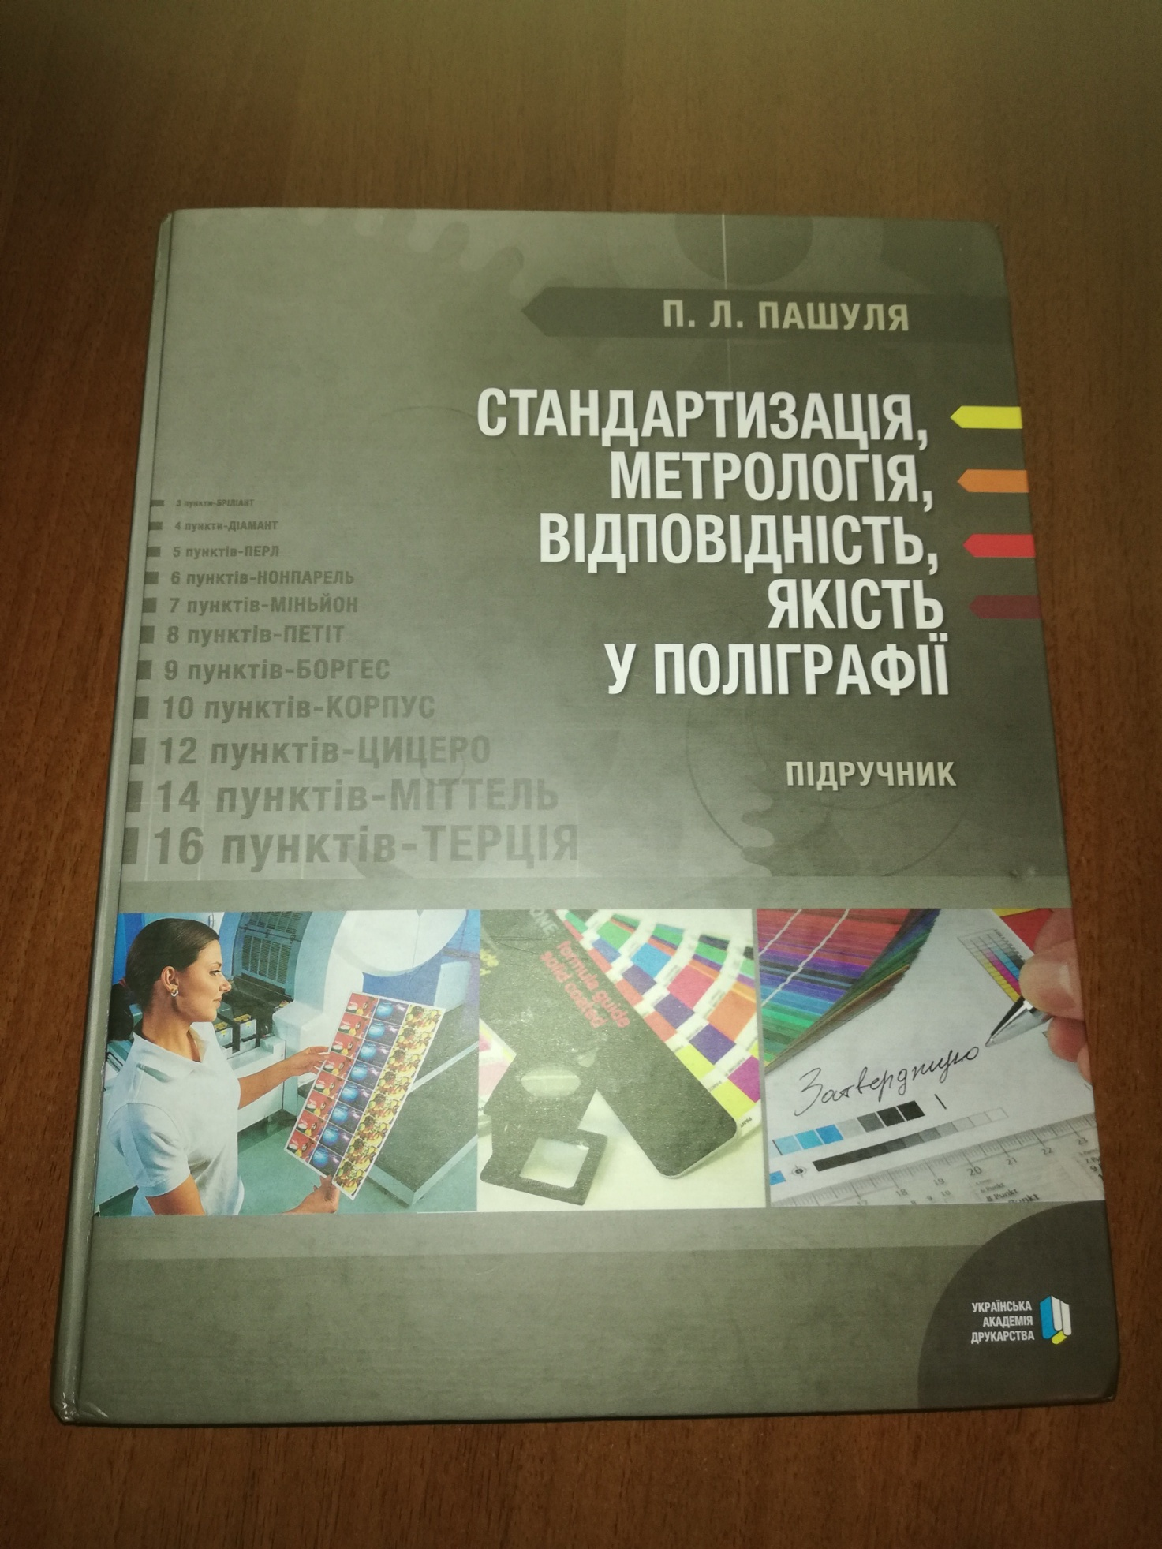
ДОДАТОК Б
КОРІНЕЦЬ ПІДРУЧНИКА П. ПАШУЛІ

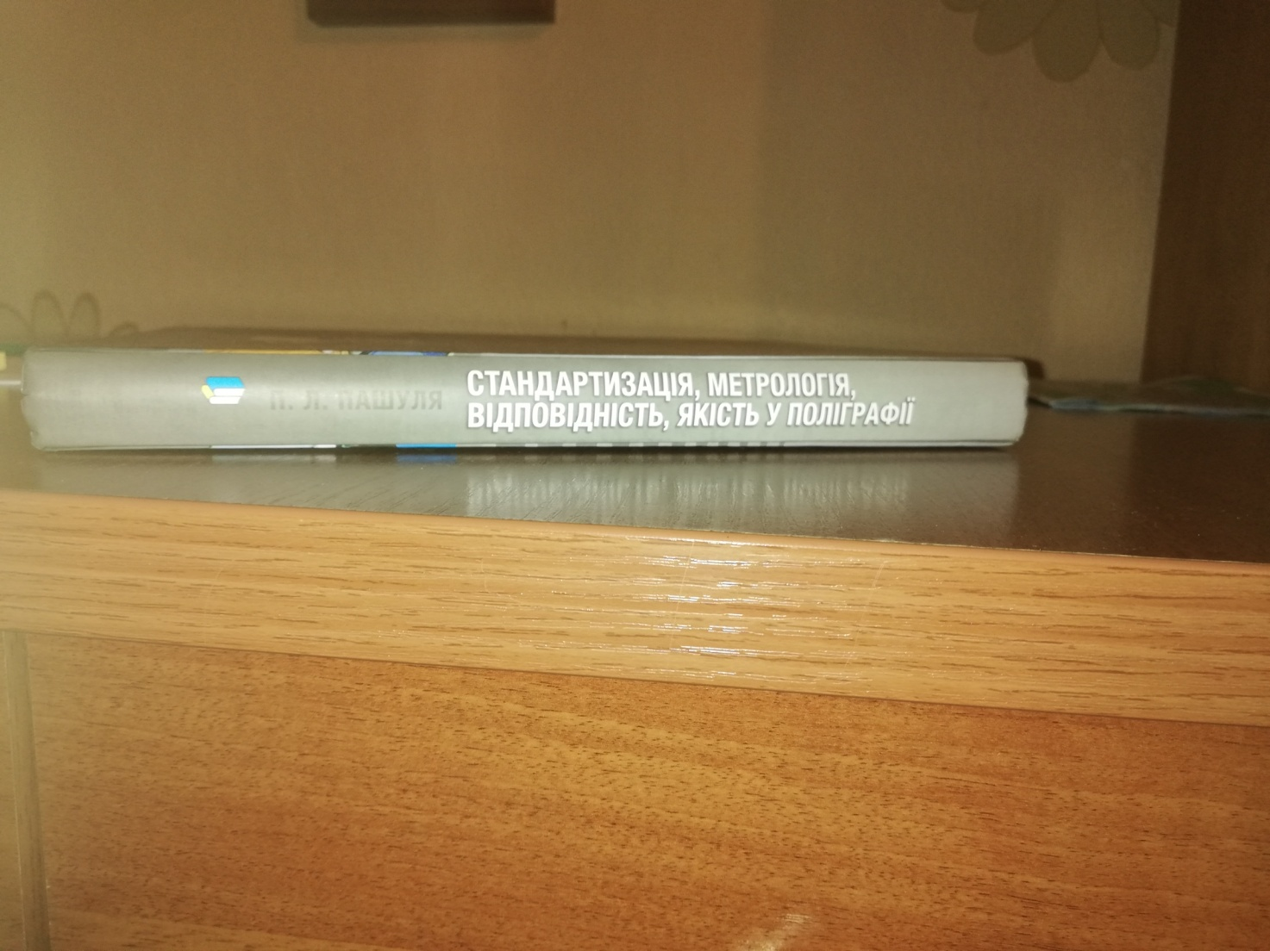

ДОДАТОК В
ОБКЛАДИНКА ПОСІБНИКА І. ШКОЛИК, В. БАБЕНКА

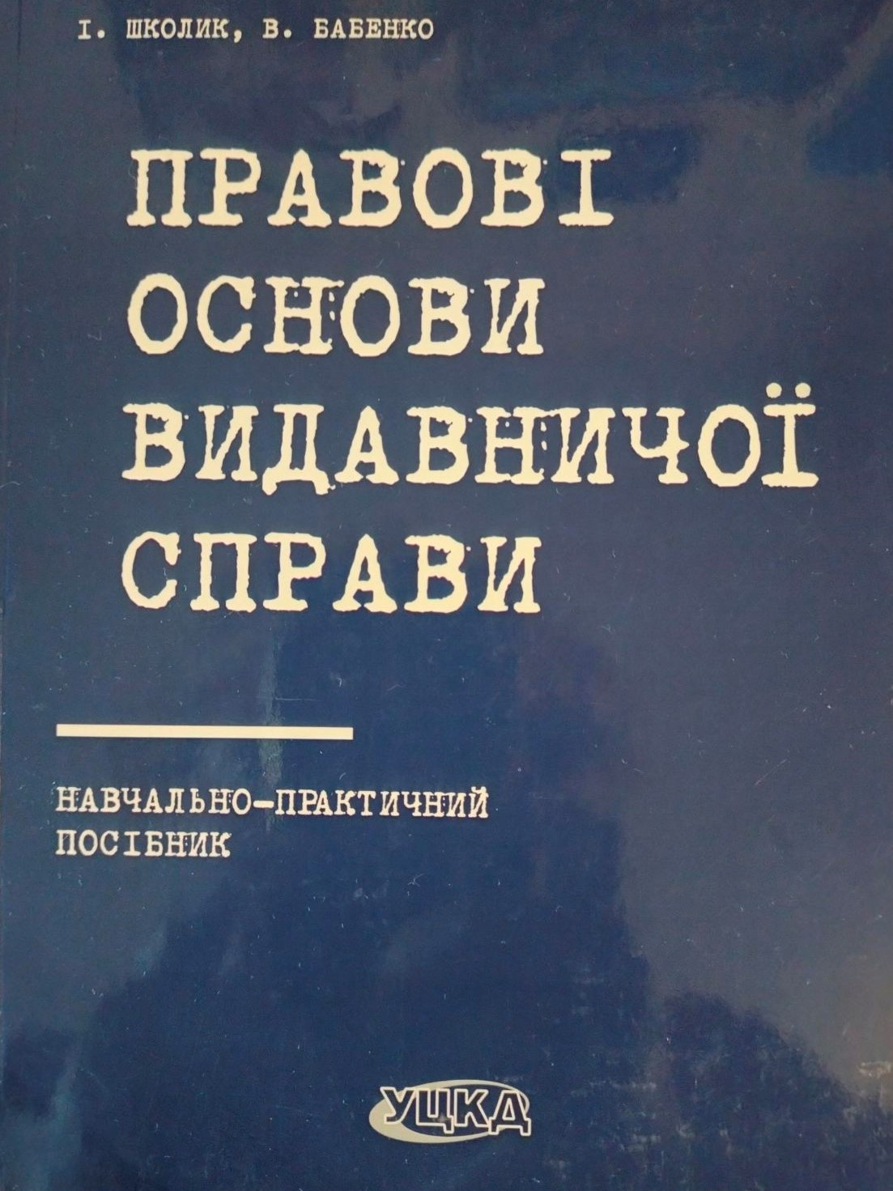

ДОДАТОК Г
ОПРАВА ПОСІБНИКА З. ПАРТИКА
«ЗАГАЛЬНЕ РЕДАГУВАННЯ»

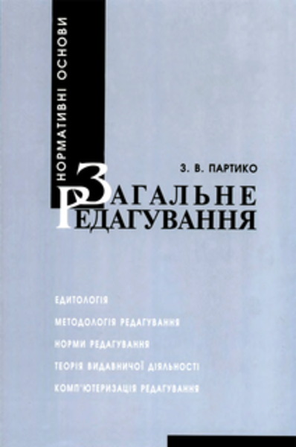
ДОДАТОК Д
ВИДИ КНИЖКОВИХ ОПРАВ

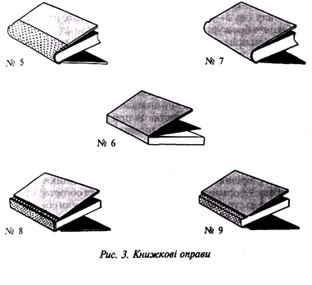
ДОДАТОК Е
ОПРАВА ПОСІБНИКА М. ТИМОШИКА

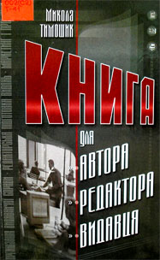
ДОДАТОК Ж
ФОРЗАЦ ПОСІБНИКА М. ТИМОШИКА

ДОДАТОК И
ВИДИ КНИЖКОВИХ ФУТЛЯРІВ

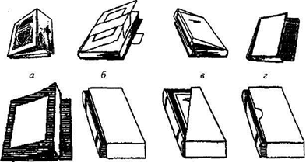
ДОДАТОК К
ОПРАВА ПОСІБНИКА З. ПАРТИКА
«ОСНОВИ ВИДАВНИЧОЇ СПРАВИ».
ПЕРША СТОРІНКА

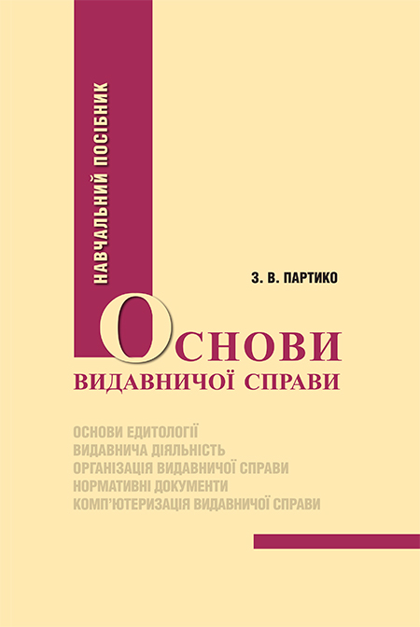

ДОДАТОК Л
ОПРАВА ПОСІБНИКА З. ПАРТИКА
«ОСНОВИ ВИДАВНИЧОЇ СПРАВИ».
ЧЕТВЕРТА СТОРІНКА

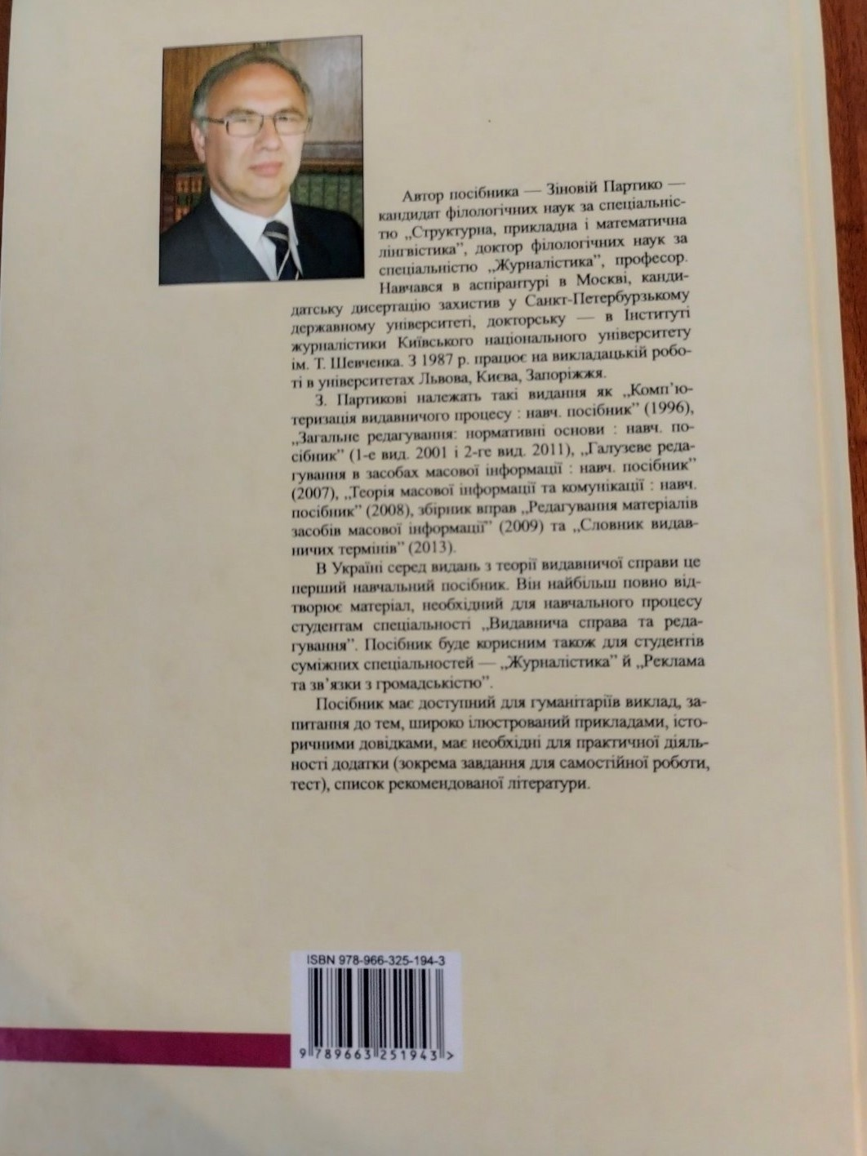
ДОДАТОК М
КОРІНЕЦЬ ПОСІБНИКА З. ПАРТИКА
«ОСНОВИ ВИДАВНИЧОЇ СПРАВИ».

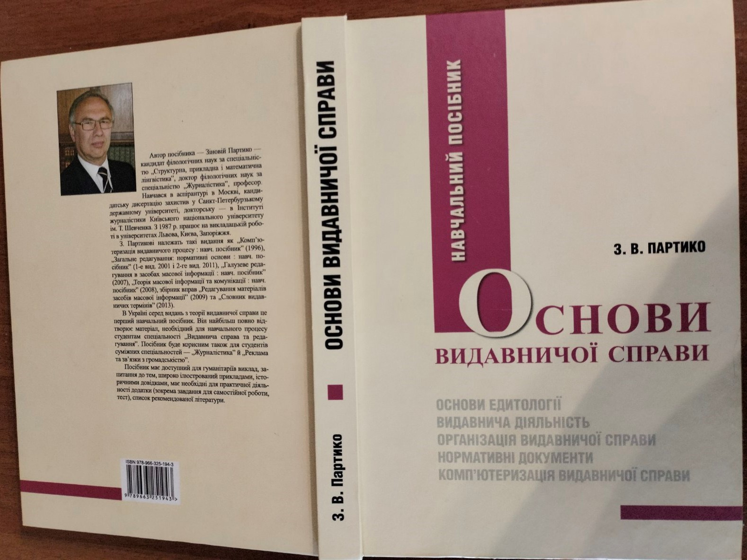

ДОДАТОК Н
ОПРАВА ПОСІБНИКА В. ТЕРЕМКА
«ОСНОВНІ ЗАСАДИ ВИДАВНИЧОГО БІЗНЕСУ».
ПЕРША СТОРІНКА

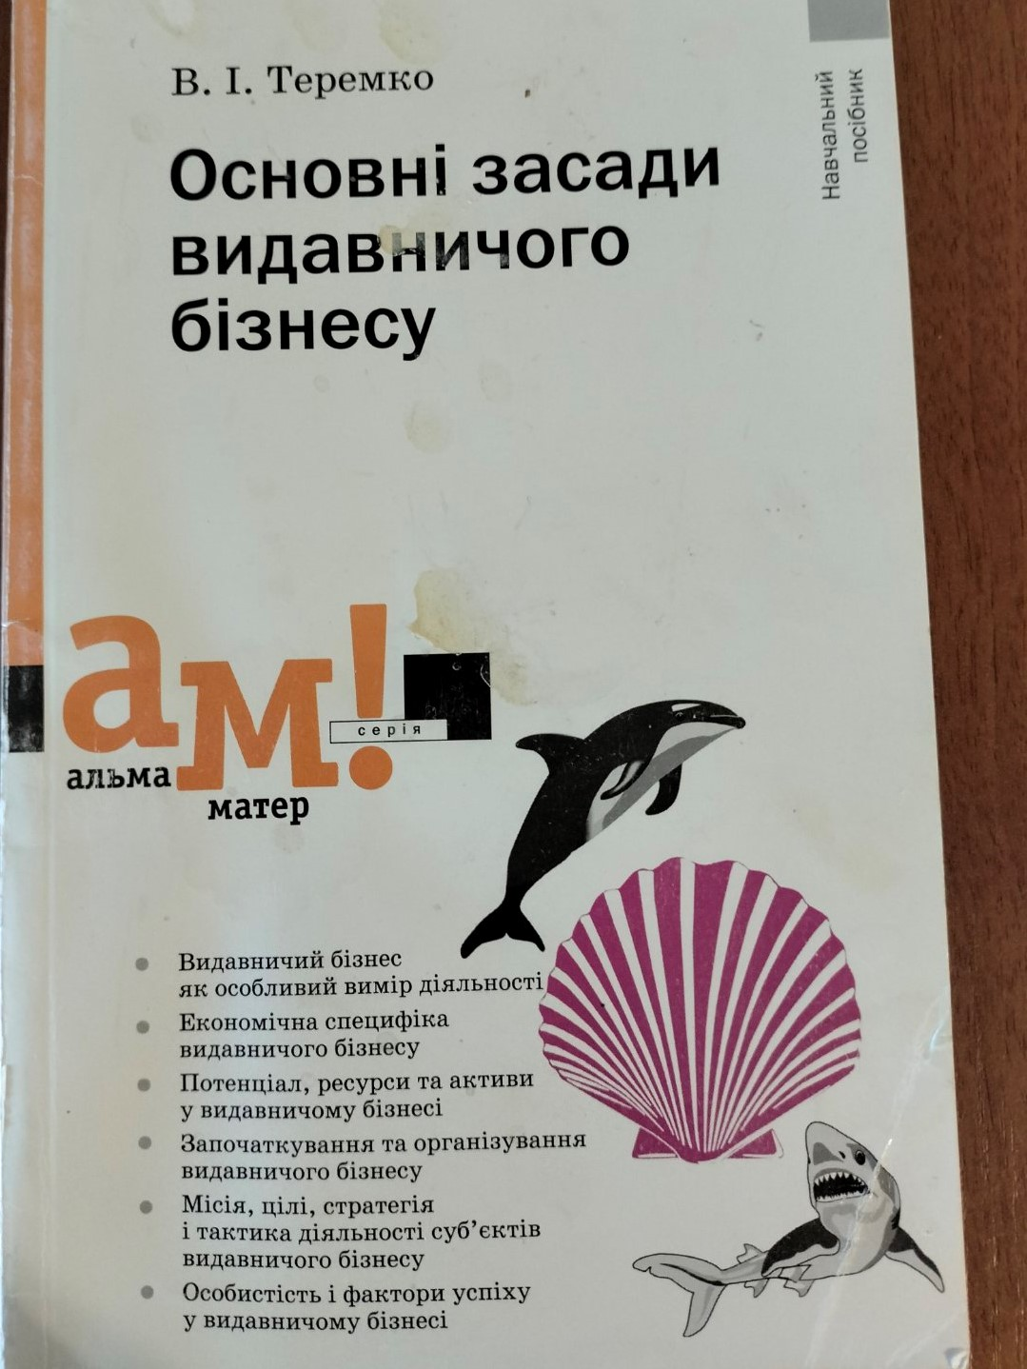

Декларація

академічної доброчесності

здобувача освітнього ступеня бакалавр

ЗНУ

Я, Четверікова Єлизавета Олексіївна, студентка 4 курсу, форми навчання денної, спеціальність Редакторсько-видавнича діяльність і медіамоделювання, адреса електронної пошти: galaganat@gmail.com
- підтверджую, що написана мною кваліфікаційна робота бакалавра на тему «Оформлення матеріальної конструкції як вияв типових характеристик навчальних видань» відповідає вимогам академічної доброчесності та не містить порушень, що визначені у ст. 42 Закону України «Про освіту», зі змістом яких ознайомлений/ознайомлена;
- заявляю, що надана мною для перевірки електронна версія роботи є ідентичною її друкованій версії;
- згодна на перевірку моєї роботи на відповідність критеріям академічної доброчесності у будь-який спосіб, у тому числі за допомогою інтернет-системи, а також на архівування моєї роботи в базі даних цієї системи.

Дата ___________ Підпис ____________студент Є. О. Четверікова

Дата __________ Підпис ____________ керівник І.Ф. Горбенко

